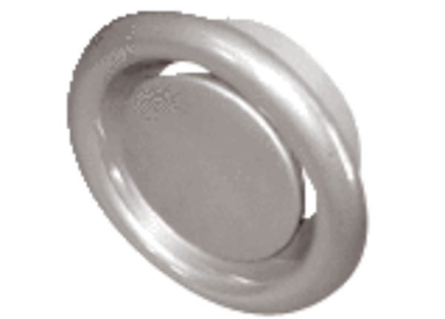Abluftventil KU-V2A-125Verpackungseinheit: 1 StückSortiment: 22
Artikelnummer: 0044.0182Hersteller: AEREX

